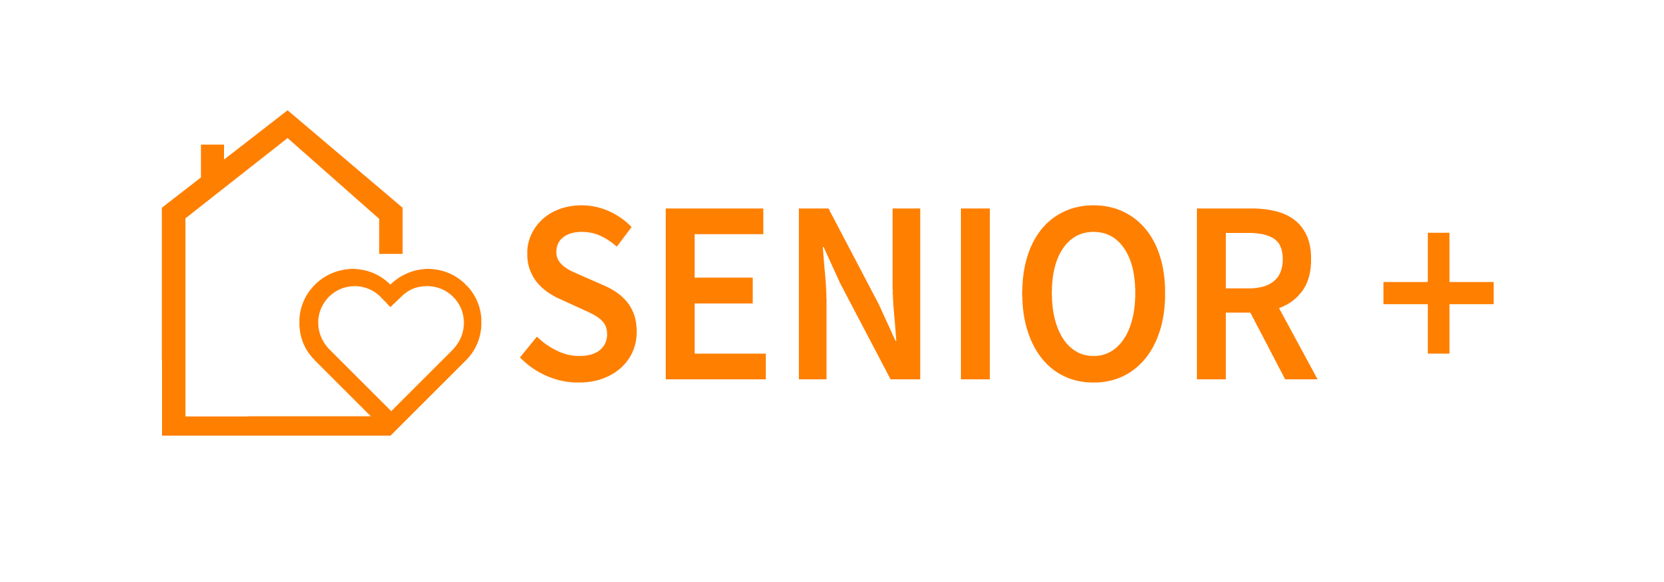
Zał. Nr 2 do Regulaminu Klubu Senior+ w Mieroszowie

Zgoda na przetwarzanie danych osobowych*
Ja, niżej podpisany(a) ………………………………………………………………………………...,
zamieszkały(a) w ……………………………………………………………….., wyrażam zgodę na przetwarzanie moich danych osobowych w zakresie wymienionym
w Deklaracji uczestnictwa w Klubie Senior+ w Mieroszowie ul. Żeromskiego 30 uzyskanych przez Administratora danych osobowych, tj. Ośrodek Pomocy Społecznej w Mieroszowie
w celu:
- rekrutacji uczestników Klubu Senior+,
- organizacji wsparcia dla uczestników Klubu Senior+.
Jestem świadomy(a), że:
- mam prawo wycofać zgodę w dowolnym momencie bez wpływu na zgodność z prawem przetwarzania, którego dokonano na podstawie zgody przed jej cofnięciem,
- brak zgody na przetwarzanie danych osobowych wyklucza moje uczestnictwo w Klubie Senior+.

………………………………………………………
(data i czytelny podpis osoby składającej oświadczenie)

…………………………………………
(data i czytelny podpis osoby przyjmującej oświadczenie)

* podstawa prawna:
- rozporządzenie Parlamentu Europejskiego i Rady (UE) 2016/679 z dnia 27 kwietnia 2016 r.
w sprawie ochrony osób fizycznych w związku z przetwarzaniem danych osobowych i w sprawie swobodnego przepływu takich danych oraz uchylenia dyrektywy 95/46/WE (ogólne rozporządzenie o ochronie danych osobowych) - Dz. Urz. UE L 119 z 04.05.2016 r., określane terminem RODO
- ustawa z dnia 10 maja 2018 r. o ochronie danych osobowych (t.j. Dz. U. z 2019 r. poz. 1781)

